DELO NA DALJAVO

RAČUNANJE Z DOLŽINSKIMI ENOTAMI
Rešitve naloge:
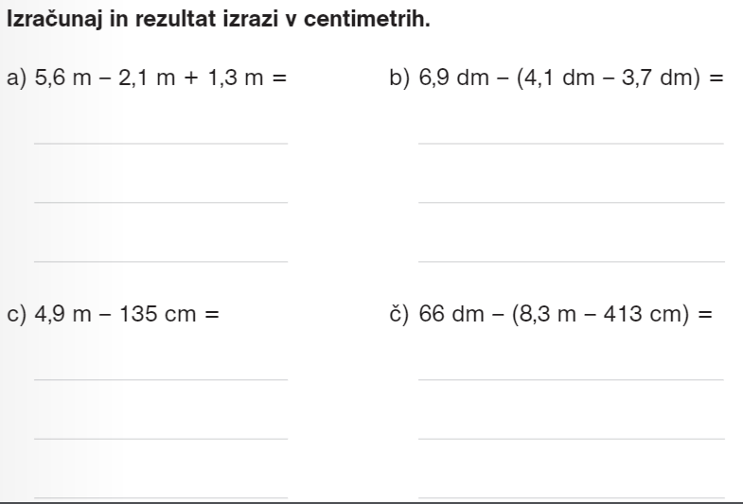
Da bo tvoje znanje trajnejše reši še naslednje naloge:
